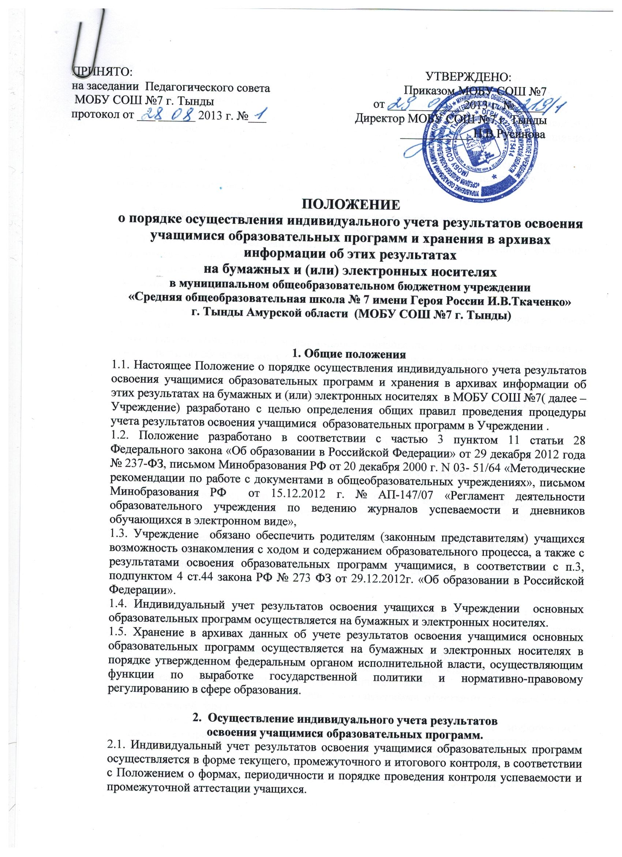

2.2. Федеральный государственный образовательный стандарт общего образования является основой объективности текущего, промежуточного и итогового контроля в период освоения учащимися соответствующей основной образовательной программы.

2.3. Процедура текущего, промежуточного и итогового контроля предполагает выявление и оценивание метапредметных и предметных результатов освоения учашимися соответствующей основной образовательной программы.

2.2. Балльное текущее, промежуточное и итоговое оценивание учащихся по предметам учебного плана соответствующей основной образовательной программе является обязательным и осуществляется в Учреждении со 2 по 11 классы.

3. Хранение информации о результатах освоения образовательных программ

на бумажных и (или) электронных носителях.

3.1. Обязательными бумажными носителями индивидуального учета результатов освоения учащимися основной образовательной программы являются:

- личные дневники учащихся;

- классные журналы;

- личные дела учащихся;

- протоколы результатов прохождения выпускниками государственной итоговой аттестации;

- книги выдачи аттестатов об основном общем образовании, среднем общем образовании, свидетельств об обучении лиц с ограниченными возможностями здоровья (с различными формами умственной отсталости), обучающихся по адаптированным основным общеобразовательным программам;

- аттестаты о получении основного общего образования, среднего общего образования;

- портфолио учащихся;

- электронные дневники учащихся.

4. Обязательные носители информации о результатах освоения образовательных программ (ведение, ответственность, учет, хранение).

4.1. Школьный дневник

4.1.1. Дневник является школьным учащегося. Ведение его обязательно для каждого учащегося с 1 по 9 класс. Ответственность за аккуратное и ежедневное ведение дневника несет сам ученик.

4.1.2.Учитель-предметник и учитель начальных классов обязан выставлять отметки за урок в дневники обучающимся.

4.1.3. Учитель, оценив ответ учащегося, выставляет отметку в классный журнал и одновременно вписывает её в дневник, заверяя своей подписью (в день получения отметки).

4.1.4. Классный руководитель еженедельно выставляет текущие оценки во 2 - 11 классах, а также осуществляет ежемесячный контроль накопляемости отметок в 5 - 11 классах (на отдельных вкладышах).

4.1.5. Итоговые оценки за каждую четверть ( 2 - 9 классы, за полугодие в 10-11 класах) выставляются классным руководителем на классном часе в конце четверти. Классный руководитель расписывается за проставленные отметки. Родители (законные представители) ученика, ознакомившись с выставленными отметками, расписываются в соответствующей графе.

4.1.6. Родители ежедневно просматривают дневник. Знакомство с информацией текстового содержания (замечания, поощрения, пожелания) подтверждают своей подписью. В конце учебной недели также ставится подпись родителя (законного представителя).

4.1.7. Контроль достоверности данных в школьном дневнике осуществляет классный руководитель - один раз в неделю.

4.1.8. Система работы классных руководителей и учителей-предметников контролируется заместителем директора по учебно- воспитательной работе 1 - 2 раза в год.

4.1.9. Дневник рассчитан на один учебный год. Хранение дневников учащихся в архиве школы не предусмотрено.

4.2. Классные журналы

Классный журнал является государственным документом, ведение которого обязательно для каждого учителя и классного руководителя. Работу с классным журналом определяет Положение Учреждения.

4.3.. Электронный «Дневник.ру», является обязательным электронным носителем индивидуального учета результатов освоения учащимися основной образовательной программы. Одной из задач электронного дневника является информирование родителей и обучающихся через INTERNET об успеваемости, посещаемости учащихся, их домашних заданиях. Порядок ведения электронного дневника определено отдельным Положением.

4.4. Личные дела учащихся.
4.4.1.Личное дело учащегося является обязательным бумажным носителем индивидуального учета результатов освоения обучающимся основной образовательной программы, так как в личном деле выставляются итоговые результаты учащегося по предметам учебного плана. Порядок действий всех категорий работников школы, участвующих в работе с личным определен в Положении «О порядке формирования, ведения и хранения личных дел учащихся».

4.5. Протоколы результатов письменных работы и протоколы устных отметок учащихся в ходе промежуточной аттестации хранятся в делах Учреждения в течение 1 года.

4.6. Книга выдачи аттестатов

4.6.1. Книга выдачи аттестатов является обязательным бумажным носителем индивидуального учета результатов освоения учащимися программ основного общего и среднего общего образования и ведется в соответствии с установленными требованиями. 4.6.2. Результаты итогового оценивания выпускников 9, 11-х классов по предметам учебного плана заносятся в книгу выдачи аттестатов за курс основного общего образования и среднего общего образования и выставляются в аттестат о соответствующем образовании.

4.6.3. Книга выдачи аттестатов заполняется классными руководителями.

. 4.6.4. Книга выдачи аттестатов хранится в сейфе кабинета директора Учреждения в течение 50 лет.

4.7. Портфолио

4.7.1. Портфолио обучающегося - это комплекс документов, представляющих совокупность сертифицированных и несертифицированных индивидуальных учебных достижений, выполняющих роль индивидуальной накопительной оценки, которая наряду с учебными результатами является составляющей рейтинга учащихся. Оформление портфолио учащегося регламентируется локальным актом по Учреждению.

5. Порядок хранения в архивах информации на бумажных и электронных носителях.
5.1. Порядок хранения в архивах информации о результатах успеваемости, аттестации на бумажных и электронных носителях регламентируется действующим законодательством.
5.2. Хранение дневников учащихся в архиве школы не предусматривается.
5.4. Журналы на бумажном носителе хранятся в Учреждении в течение 5 лет.
5.5. Протоколы зачетов и экзаменов хранятся в архиве Учреждения 1 год.
5.6. Сводная ведомость хранится в Учреждении 25 лет.
5.8.Книги регистрации выданных свидетельств хранятся в Учреждении не менее 50 лет.

5.9. Книга выдачи аттестатов хранится в сейфе кабинета директора Учреждения в течение 50 лет.

